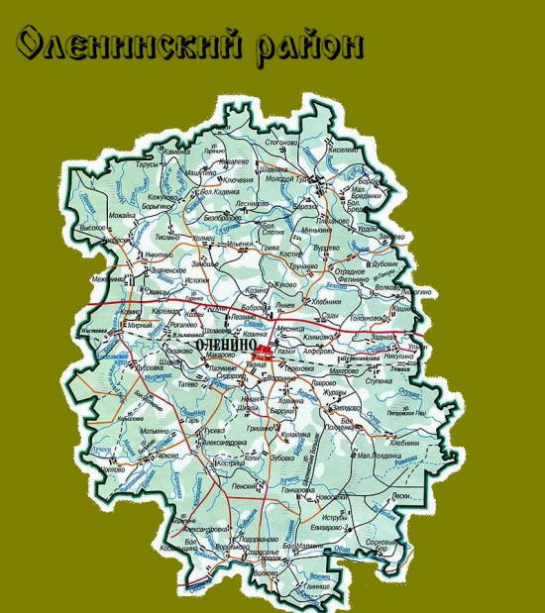

Карта Оленинского района

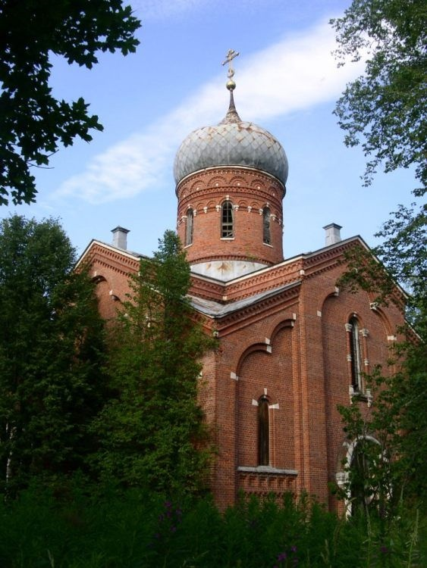

Богато историческими местами, памятниками старины глубокой наше Верхневолжье. Богата ими и Оленинская земля. Среди архитектурных сооружений выделяется Софийская церковь в Новосёлках, которая была построена ещё в 1898 году в селе Софьино городковской волости тогда ещё Бельского уезда Смоленской губернии по проекту Леонтия Бенуа ( по заказу его приятеля известного промышленника и мецената Ю.С. Нечаева-Мальцева).

Почему именно Софийская? Из архивных документов явствует, что каменный храм воздвигнут в о имя святой мученицы Софьи, которую христиане ежегодно почитают 17 сентября. Имя София носила мать владельца Новосельского стекольного завода Ю.С.Нечаева- Мальцева.

Как описывает священник этой церкви Сергей Зверев, храм был устроен потому, что большинство деревень в округе находились в 15-18 верстах от больших соседних сёл, где были церкви. Поэтому крестьяне редко ходили туда на богослужения, а народ был очень верующим.

Каменная трёхпрестольная церковь с Покровским и Георгиевскими приделами из красного кирпича, построенная в новгородском стиле, поражала своей красотой и великолепием.Над воротами ограды была установлена звонница. При церкви работала приходская школа для детей работников стекольного завода, который открыл Ю.С.Нечаев- Мальцев.

Ю.С.Нечаев - Мальцев и его наследие.

Появление храма неразрывно связано со стекольным заводом, который был построен в деревне   
Новосёлки Бельского уезда Смоленской губернии известным предпринимателем Мальцевым Иваном Сергеевичем. В 1880 году после смерти И.С.Мальцева завод по завещанию перешёл под управление его племянника Нечаева Юрия Степановича, который вместе с миллионным наследством Ивана Сергеевича принял также его фамилию и стал именоваться Ю.С.Нечаевым- Мальцевым. В отличие от дяди племянник был больше известен как меценат, нежели как предприниматель. Богатый и независимый, с большим художественным вкусом Юрий Степанович всерьёз интересовался искусством. Особую славу ему принесла деятельность по открытию Музея изящных искусств имени Александра 111 ( ныне – Музей изобразительных искусств имени А.С.Пушкина) в Москве.

Кроме того давняя дружба связывала Юрия Степановича и известного архитектора Л.Н.Бенуа, по проекту которого и была возведена Софийская церковь в Новосёлках. Она предназначалась, прежде всего, для духовного оформления рабочих новосельского стекольного завода. Построили храм по тем меркам быстро- всего за три года, с1895 по 1898 годы. Вот так его описывал священник Софийской церкви Сергей Зверев: «…Храм устроен владельцем фабрики Гофмейстером Высочайшего Двора Юрием Степановичем Нечаевым- Мальцевым в 1898 году. Стиль- староновгородский. Наружный вид его напоминает часовню с большим куполом и одною главою, звонница отдельно над воротами. В ограде храм из красного кирпича, с украшениями из белого камня по окнам и карнизам. Внутри храм гораздо больше, чем по своему наружному виду. Иконостас во всю ширину храма, в нём три предела: два освящены во имя святой мученицы Софьи и великомученика Георгия, третий под ризницею. Иконостас резной, крытый дубовой фанерой с иконами художественной живописи. Прихожане состоят из крестьян и мелкопоместных дворян всего численностью 1344…»

Выпускал Новоселковский завод бутыли, декоративные стеклянные колпаки и шары, пуговицы и трости, опять же стеклянные. Помимо стекла на заводе производили гончарную посуду и пилили лес. Сырье, песок и белый известняк завозили сюда из-под Ржева и Старицы. Свой песчаный карьер имелся и в Новоселках. 200 рабочих завода были людьми разных национальностей и религиозных концессий. Помимо русских здесь работали поляки, французы, финны.

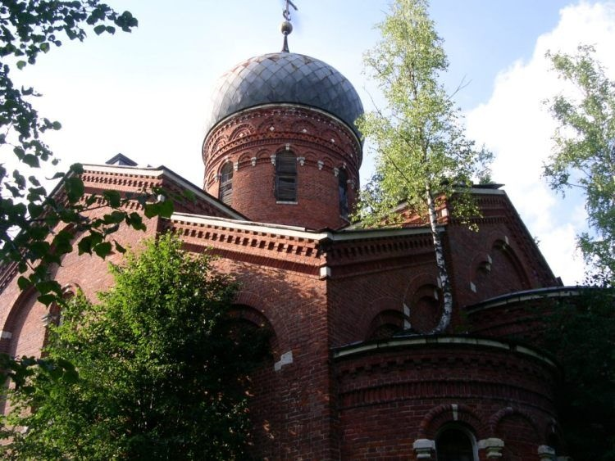

В первые же советские годы новая власть быстро управилась и с крестьянами, и с самим предприятием, а в 1939 году окончательно был закрыт и храм. Но Софийская церковь и сегодня стоит в густом лесу как новая, под целыми куполами и крестами, поражая минимальностью разрушений снаружи и внутри.

Из уст в уста передаётся легенда, что кресты на храме пытались ещё в годы коллективизации стащить тракторами. Но тросы рвались , глохли двигатели, ломалась техника, а кресты оставались на прежнем месте. Соблазнились на позолоченные кресты и немецкие оккупанты в годы войны. Они тащили их уже танками. И опять безрезультатно. Так и сегодня стоит в глуши среди лесов чудо оленинской земли- Софийская церковь, и словно ждет, когда же люди вновь появятся в этих местах.

Последние дни завода и церкви.

Выпускать стекольную продукцию мальцевский завод начал в 1859 году и довольно быстро стало понятно, что производство нерентабельно. Тем не менее, к 1894 году он был крупнейшим стекольным заводом из семи существовавших на территории Бельского уезда. Но уже к 1907 году предприятие потеряло былую мощь, всерьёз стоял вопрос о закрытии одной из стекловаренных печей, но была послана делегация от завода из рабочих, (возглавлял её И.К.Прусаков) в центральную контору в Москву с просьбой сохранить завод как единственного кормильца жителей Новосёлок и близлежащих деревень. Завод продолжил работать, но в 1917 году окончательно встал. Спустя 9 лет советская власть попыталась восстановить производство в Новосёлках, но было уже поздно. А в 1939 году был закрыт и храм. Со временем опустели окрестные деревн и. Заросли дороги…

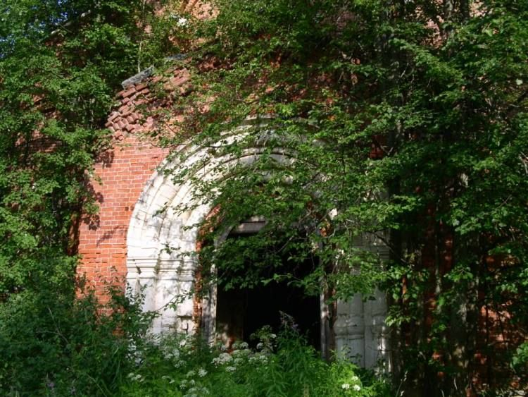

В 2011 году у храма побывала Марина Тюрчева со своим братом- потомок новосельских жителей. Она искусствовед, живёт постоянно в Японии, но после землетрясения приезжала к сестре в Клин.

В урочище некогда шумной деревеньки Новосёлки, среди многолетних лип стоит ныне бесхозная и смотрящая на лес пустыми глазницами дверных и оконных проёмов Софийская церковь. Своим величием и красотой храм поражает всех, кому когда- либо посчастливилось побывать в этих краях. Так было всегда. И много лет назад, когда состоялось открытие трёхпрестольной красавицы, и сегодня, несмотря на испытание временем. Да и непозволительно восхищаться подобным памятником архитектуры. Будоражившим душу и заряжающим побывавшего здесь человека какой- то непередаваемой положительной энергией …

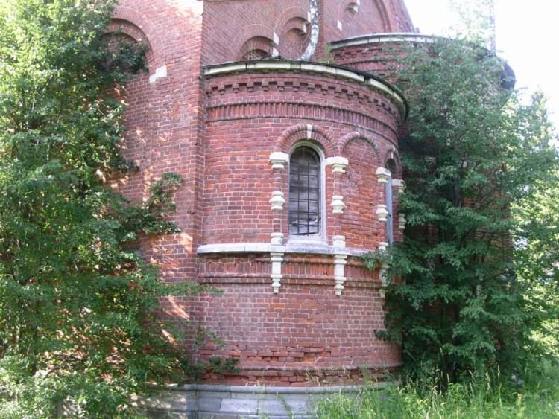

Насчитывает церковь более чем вековую историю, но последняя служба, если верить источникам, здесь прошла в 1930-х годах. После чего храм был окончательно закрыт, и для него начался новый отсчёт времени: либо до момента своего разрушения, либо до второго рождения…

Год назад Оленинский военно- исторический поисковый центр «Орёл» и Фонд возрождения исторических традиций «Возрождение»,объединяющий общественных, политических и религиозных деятелей России, обратились к архиепископу Тверскому и кашинскому виктору с предложением организовать на базе заброшенного. но прекрасно сохранившегося по сей день Софийского храма, монастырского скита. К сожалению, письменного ответа так и не дождались, но позднее оказалось, что обращение было перенаправлено благочестивому отцу Олегу в город Ржев.Из разговора с ним стало известно, что монастыри находятся не в его ведении, и что приход в новосёлках сделать невозможно из- за отсутствия населения и материальных возможностей у администрации Оленинского района провести реставрацию церкви и обеспечить её охрану.

Позднее письмо с просьбой о помощи в восстановлении Софийской церкви было направлено в Московскую Епархию на имя Святейшего Патриарха Московского и всея Руси, Кирилла, но и оттуда ответ пришёл неутешительный. В письме было сказано, что «… в общецерковном бюджете не предусмотрены средства для строительства и восстановления храмов в Епархиях, поскольку такие вопросы обычно решаются… за счёт привлечения средств местных благотворителей». В результате ситуация практически зашла в тупик, но из нашего народа ещё не вышел дух подвижничества и любви к своей Родине и наследию, оставленного нам предками.

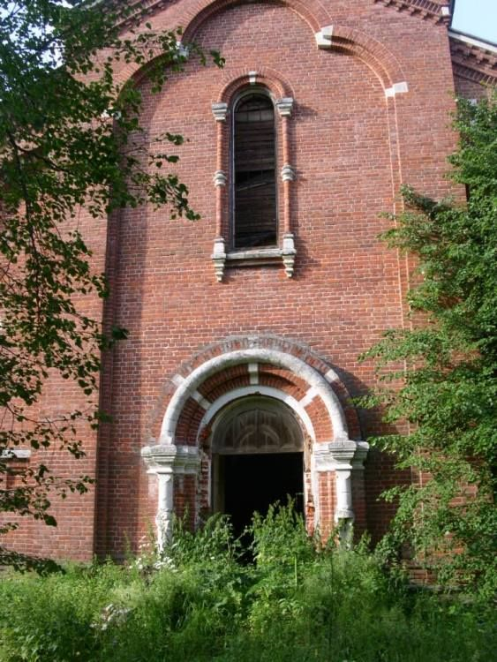

Софийская церковь в наши дни.

С тех пор прошло более 70 лет. Нет уже Новосёлок, нет практически ничего, что напоминало бы здесь о прошлой жизни. Лишь где- то сохранились садовые деревья да остатки фундамента из- под сгоревших домов. Ныне, чтобы побывать в этих местах, нужно обладать упорством краеведа – любителя. Большинство обозначенных на карте дорог давно исчезли или теперь труднопроходимы.

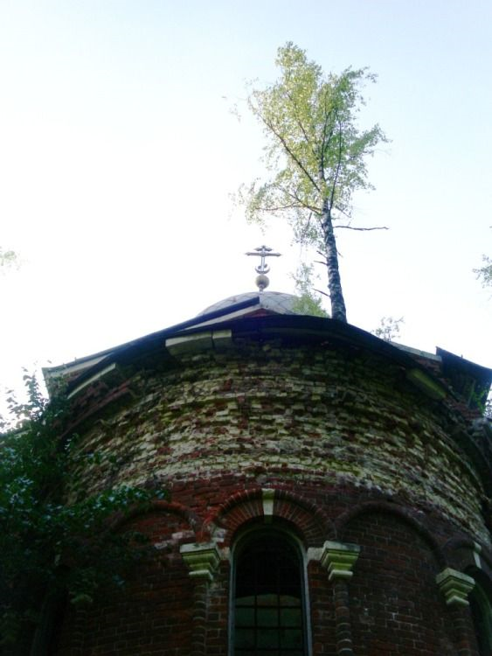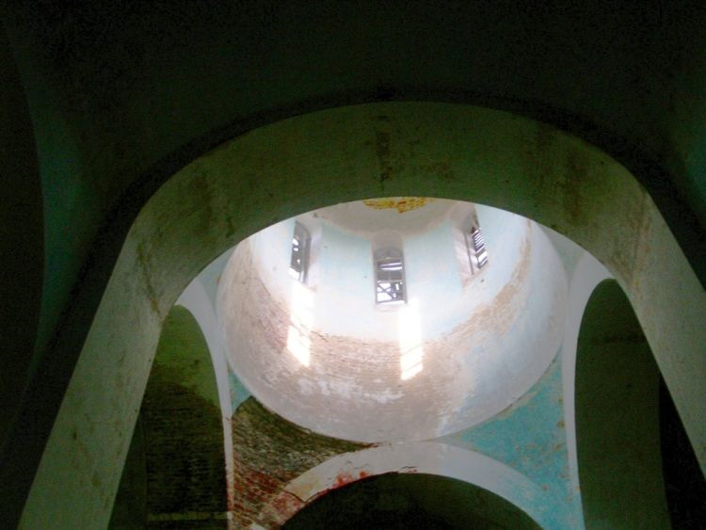

После войны долгие годы территория храма зарастала деревьями, крыша зарастала кустарником, плитка на ступенях при входах утопала в слоях земли. Лишь в 2011 году в вопросе возрождения исторического памятника наметились важные подвижки. На него обратит внимание Центр «Сельская церковь», известный своей работой по восстановлению забытых храмов. Недавно активисты благотворительного фонда, добровольцы из Оленина, неравнодушные к судьбе церкви, члены поисковых отрядов «Орёл» и «Следопыт» побывали на территории Софийской церкви и проделали большую работу по приведению её в порядок как снаружи, так и внутри.

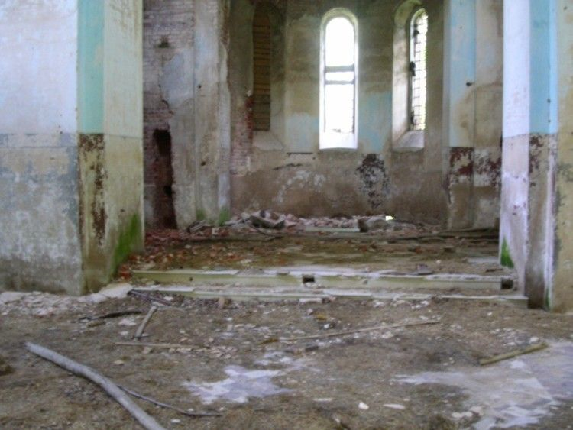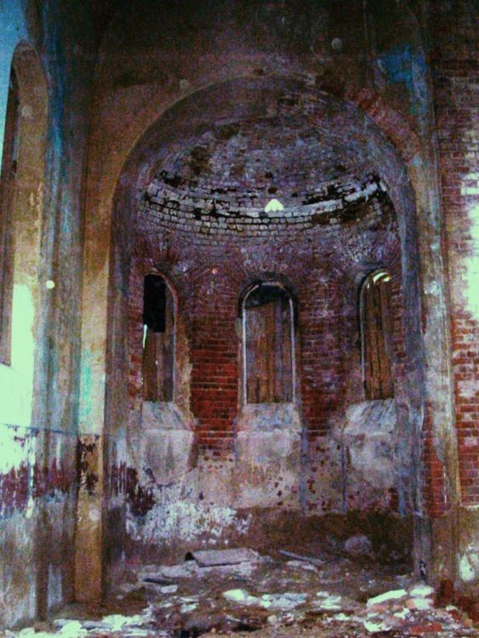

Главный престол Софийской церкви в наши дни.

Представители «Сельской церкви» М.Сверчкова, Е.Маралов, Д.Шитов составили акт технического обследования состояния церкви. Что ждёт церковь дальше: пока не ясно, но радует, что какие- то сдвиги в этом направлении начались, а, значит, будем надеяться, что в недалёком будущем возрождение Софийской церкви состоится.

А пока храм, стоящий в густом лесу. Продолжает поражать редких путников своим великолепием и красотой…

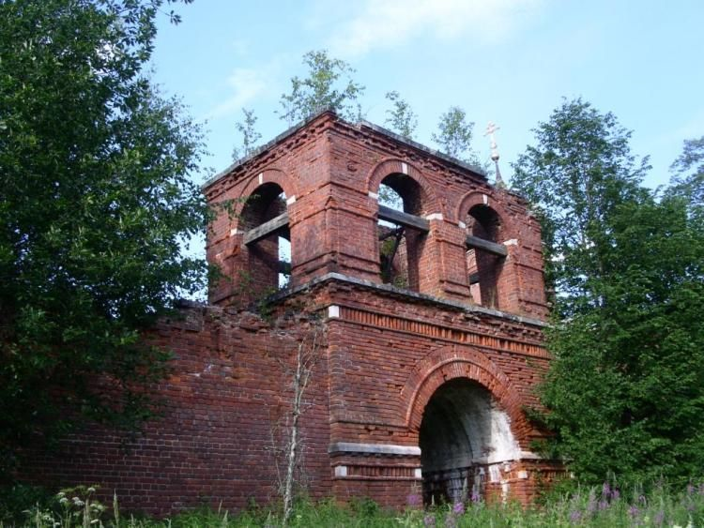

Отдельностоящая колокольня в наши дни. 2011г

(По материалам Оленинского краеведческого музея)

.